MÔN: MỸ THUẬT - KHỐI LỚP 7
BÀI 4: VẼ TRANH: TRANH PHONG CẢNH

Học Sinh quan sát tranh ,ảnh | Tranh ,ảnh minh họa
I. TÌM VÀ CHỌN NỘI DUNG ĐỀ TÀI  - Phố cổ Hà Nội  - Đà Nẵng  - Sài Gòn  - Cảnh đẹp miền Tây  - SaPa  - Cảnh đẹp ở Huế  - ….  II. CÁCH VẼ:  - Tìm và chọn nội dung đề tài  - Tìm bố cục  - Vẽ phát nét chính  - Vẽ chi tiết  - Vẽ màu  III. THỰC HÀNH (TIẾT 2)  - Học sinh thực hành vẽ tranh phong cảnh  - Khổ giấy: A 4 | 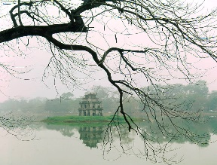  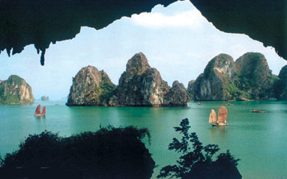  Miền Bắc  Hồ Gươm  Vịnh Hạ Long  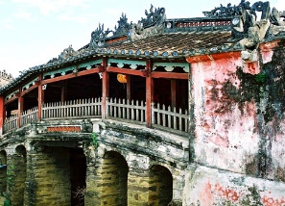  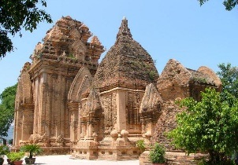  Miền Trung  Tháp Chăm  Hội An  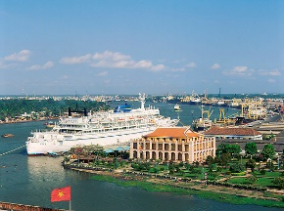  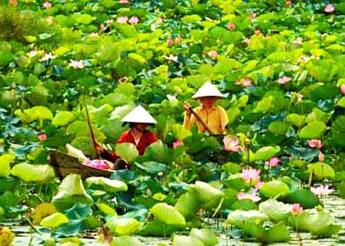  Miền Nam  Đồng Tháp  Bến Nhà Rồng  THAM KHẢO 1 SỐ BÀI MẪU  